目 录

一、企业概况 1
二、合作历程 1
三、人才培养 2
四、专业共建 3
五、保障制度 4
六、挑战与展望 4

启明星辰信息技术集团股份有限公司
参与高等职业教育人才培养工作年度报告（2023）
江苏安全技术职业学院

一、企业概况
启明星辰信息技术集团股份有限公司成立于1996年，由留美博士严望佳女士创建，是国内极具实力的、拥有完全自主知识产权的网络安全产品、可信安全管理平台、安全服务与解决方案的综合提供商。2010年启明星辰集团在深圳A股中小板上市（股票代码：002439）。目前，启明星辰已对网御星云、合众数据、书生电子、赛博兴安进行了全资收购，自此，集团成功实现了对网络安全、数据安全、应用业务安全等多领域的覆盖，形成了信息安全产业生态圈。
多年来，启明星辰一直保持着我国入侵检测/入侵防御、统一威胁管理、安全管理平台、运维安全审计、数据审计与防护市场占有率第一位。作为信息安全产业的领军企业，启明星辰以用户需求为根本动力，通过不断耕耘，已经成为政府、电信、金融、税务、能源、交通制造等国内高端企业级客户的首选品牌。作为北京奥组委独家中标的核心信息安全产品、服务及解决方案提供商，启明星辰得到了国家主管部门的大力嘉奖。自此，启明星辰为上海世博会、广州亚运会、APEC大会、G20杭州峰会、一带一路峰会、金砖国家领导人第九次峰会、十九大以及嫦娥号、上合青岛峰会等众多国家级重大安保项目网络安全保驾护航，成为国家网络安全发展中不可或缺的主力军。
启明星辰自成立起，经历了不同阶段的跨越式自我升华，迈入“I³”阶段——独立（Independence），互联（Interconnect）、智能（Intelligence），并建立“第三方独立安全运营”新模式，立足于云计算、大数据、物联网、工业互联网、关键信息基础设施保护、移动互联网新技术发展，打造专业的安全分析队伍，提供覆盖全行业全技术的安全能力，解决新技术带来的安全挑战，帮助城市全面提升安全能力，从而更大限度保证网络空间的公平与正义。

二、合作历程
江苏安全技术职业学院信息安全技术应用专业是学院重点建设专业之一，2019年与启明星辰技术集团股份有限公司江苏分公司就专业建设合作开展洽谈，双方围绕信息安全与管理专业校企共建，共育社会紧缺的网络安全人才积极开展探索研究，并签订了校企合作共建协议。

三、人才培养
1.师资培养
企业选择合适的项目，组织企业员工和学院教师，共同参与，推近学校教学和企业实际工作需要，促进学校更好的培养专业人才。
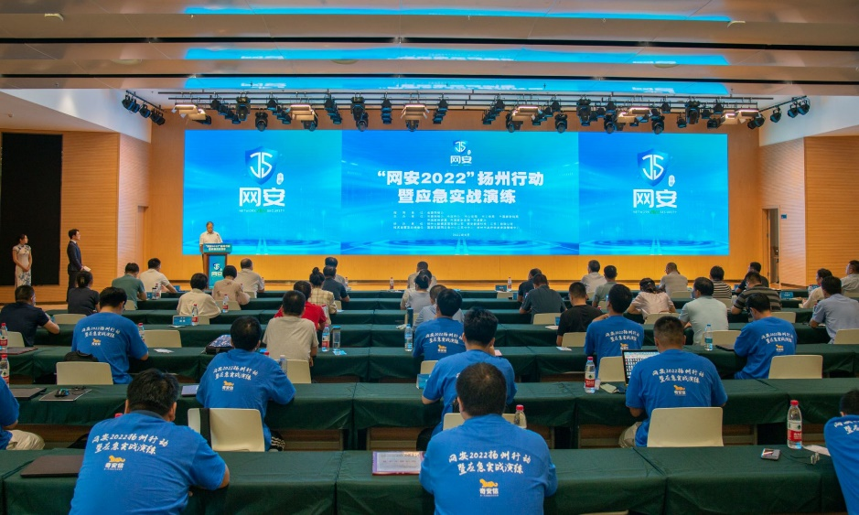
2.人才共同培养
2022年6月，开展全国性模拟真实环境攻防演练，采用模拟最新漏洞的靶场，提高学生真实场景渗透测试与安全防护的能力。
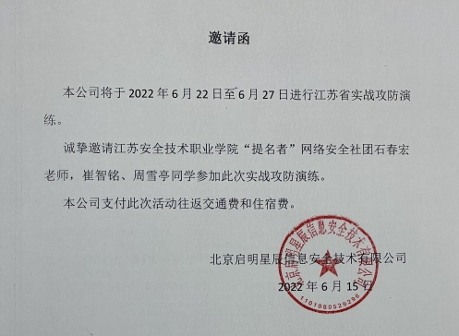
3.提供实习、就业岗位
公司为江苏安全技术职业学院提供网络安全服务岗位、网络系统集成岗位，从参与培养到实习就业，完成学生培养的最后一公里。

四、专业共建
“1+X”网络安全风险管理职业技能等级证书的实施对高校和安全企业有着十分重要的作用。，一是将专业群与“X”证书群进行对接，实现专业群与若干个“1+X”证书融通。通过发挥专业群的专业协同效应，重构专业群模块化课程体系，实现高质量复合与双创人才培养以及学生多通道成才；二是加强专业课与X证书有机融合。通过将专业与职业技能等级标准的融合，做好“1+X”证书制度试点工作，将职业技能等级标准内容融入专业课程体系，及时将新技术、新工艺、新规范纳入课程标准和教学内容，形成“1”和“X”深度融合的人才培养方案，提升教师团队教学水平，打造符合现代企业和职业教育发展需求的网络安全人才。
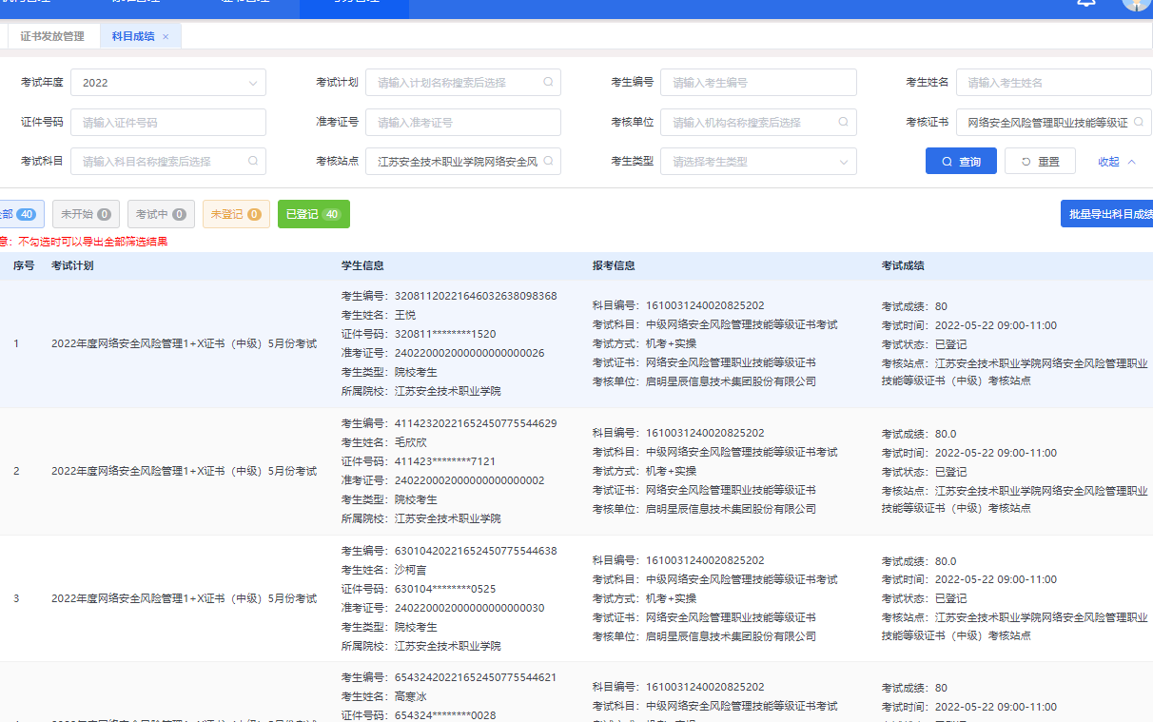

五、保障制度
为保证企业与学院建立持久稳定的合作关系，持续为公司培养所需要的应用型人才，公司与校方签订校企合作协议与发展框架协议，明确双方的责任和义务，规约“订单班”人才培养规格与培养质量。启明星辰与江苏安全技术职业学院网络与信息安全学院不断完善合作机制，建立工作例会制度，由专人负责与学校沟通，公司安排专门人员负责校企合作的各项具体工作事宜，双方部门主管定期进行交流，确保了各项具体工作的落实。加强校企合作，积极探索高职院校与企业合作培养人才的新途径和新方式，不断推动校企合作的发展。

六、挑战与展望
公司与江苏安全技术学院建立了长期合作的关系，双方签署了校企合作协议书等，在校企协同合作育人、校企协同共建网络安全专业方面进一步深化合作。从人才培养模式、课程体系建设、教材建设、实训教学、管理体制、运行机制等方面进行体制、机制的完善，创新现代学徒制、现代职业教育集团等新型校企合作模式，全面服务于高素质应用型技术人才的培养，同时能更好地服务地方区域经济发展。

